SG880-4G

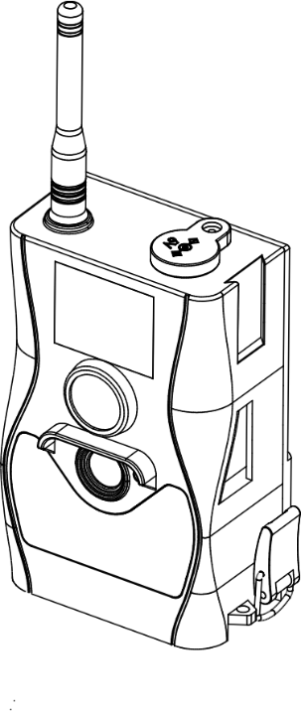

Užívateľská príručka

Obsah
Popis 4
Rozhranie 5
Informácie na obrazovke 6
Diaľkový ovládač 7
Dôležité upozornenia 9
Začíname 10
Napájanie 10
Vloženie SD karty a SIM karty 11
Vstup do TEST režimu 11
Nastavenie fotopasce 11
Zhotovenie záznamu manuálne 12
Prevádzka – spustenie fotopasce v ostrom režime ON 12
Vypnutie fotopasce OFF 13
Údržba fotopasce 13
Správna inštalácia 13
Pripojenie fotopasce na externý zdroj napájania 13
Pokročilé nastavenia 14
Ponuka nastavenia (Menu) 14
Ukážka nastavenia dátumu a času 18
Prehliadanie záznamov 18
Zobrazenie fotografií 19
Mazanie záznamov 19
Auto detekcia SIM karty 20
Odosielanie fotografií na Molnus 21
Nastavenie odosielania na email 27
Príprava 27
Nastavenie odosielania pomocou diaľkového ovládača 27
Nastavenie odosielania pomocou PC 30
Manuálne odoslanie – test nastavení 37
SMS diaľková správa 39
Tabuľka SMS povelov 48
Dodatky 51
Ukladanie záznamov na SD kartu 51
Zjednodušené EU vyhlásenie o zhode 51
Záruka 52
Príloha II. TECHNICKÁ ŠPECIFIKÁCIA 53
Príloha III. OBSAH BALENIA 54

Popis
Gratulujeme Vám k zakúpeniu fotopasce FOXcam SG880-4G.
Fotopasce FOXcam vynikajú spoľahlivosťou, nízkou energetickou náročnosťou a jednoduchou obsluhou. Samozrejmosťou je vysoký výkon so všetkými modernými funkciami.

Kľúčové vlastnosti:
- rozlíšenie 24MP,
- prenos snímok po 4G LTE sieti na cloudové úložisko, do e-mailu alebo do mobilu - MMS,
- diaľkové ovládanie pomocou SMS s podporou APP,
- zvýšená odolnosť proti nepriaznivým vplyvom počasia,
- veľmi dobrá citlivosť PIR čidla,
- neviditeľný prísvit 940nm.

Fotopascu je možné jednoducho nastaviť pomocou priloženého diaľkového ovládača, ktorý slúži na účely nastavenia a nie je možné ním fotopascu zapínať ani vypínať. Fotopasca je vybavená LCD obrazovkou 1,5" na prednej strane, pomocou ktorej je možné fotopascu pohodlne a presne zamerať. Jedna z veľkých predností konštrukcie fotopasce FOXcam je odolnosť proti poveternostným podmienkam. Fotopasca je odolná proti striekajúcej vode (dážď) a snehu. Nie je vodotesná (ponor do vody). Fotopasca nevyžaduje zvláštnu údržbu alebo zaobchádzanie. Keďže sa jedná o zložité elektronické zariadenie, nie je odporúčané ju trvalo nechávať v extrémne vlhkom počasí. Pri prudkej zmene teplôt môže dôjsť ku kondenzácii vody. Odporúčame vždy vybrať batérie po dobu vyrovnania teplôt a vysušenie fotopasce (aby nebola orosená). Ak fotopascu napájate z externej batérie, použite vždy originálny napájací kábel s tesniacim prstencom.

Rozhranie
Fotopasca disponuje: USB konektorom, slotom SD karty, slotom SIM karty, konektorom externého napájania.

ODPORÚČAME: Pred uvedením fotopasce do prevádzky sa dôkladne oboznámiť s obsluhou fotopasce a pokročilými funkciami nastavenia. Venujte pár minút prečítaniu si tejto užívateľskej príručky.
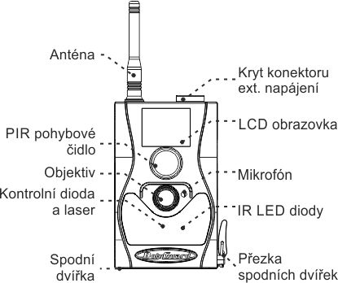

Obr. 1 Popis fotopasce - čelná strana

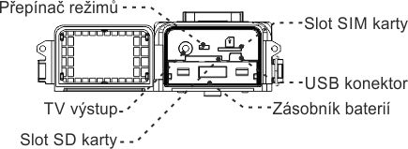
Obr. 2 Popis spodnej časti fotopasce

Informácie na obrazovke
Po zapnutí prepínača do pozície TEST sa na obrazovke zobrazia tieto informácie:

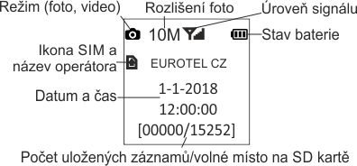

Obr. 3 Popis obrazovky – úvodná obrazovka

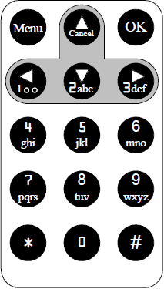
Diaľkový ovládač
Ovládač je primárne určený pre nastavenie parametrov fotopasce. K dispozícii je 15 funkčných tlačidiel.
Fotopascu nie je možné pomocou ovládača zapínať ani vypínať. Na tento účel slúži mechanický prepínač režimov.

Používanie ovládača
Pre vstup do ponuky menu stlačte klávesu Menu. Pohybujte sa pomocou klávesov šípka hore alebo šípka dole. Zmenu nastavenia funkcie vykonáte pomocou klávesy šípka vľavo alebo šípka vpravo. Zmenu v nastavení je nutné uložiť pomocou tlačidla OK.

Pre vkladanie číslic, písmen alebo znakov stlačte príslušné tlačidlá. Vo väčšine prípadov vám postačí vkladať číslice alebo v prípade písania emailovej adresy špeciálne znaky pomocou klávesy 1: /@._.
Špeciálne symboly môžete písať iba pri emailových adresách Stlačte niekoľkokrát po sebe tlačidlo pre vloženie požadovaného znaku.
1 :/@._
2 '!
3 #$%
4 &*()
5 -=+
6 []:\
7 ´;
8 "^,?
9 <>/
# prázdna medzera

Stlačením znaku „*“ aktivujete/deaktivujete laserové ukazovadlo, s ktorým môžete fotopascu zamerať.

Laserové ukazovadlo je klasifikované v triede lasera IIa. Nepozerajte sa do lasera ani nevystavujte laser pohľadu ďalším osobám. Hrozí nenávratné poškodenie zraku.

Dôležité upozornenia
★ Pracovné napätie fotopasce je 6V. Použiť je možné 4 alebo 8 ks AA batérií. Pre zimné mesiace je odporúčané použiť lítiové batérie.
★ Batérie vždy inštalujte podľa vyznačenej polarity na zásobníku batérií.
★ Pred vložením SD karty sa ubezpečte, či nie je chránená proti zápisu.
★ SD kartu vkladajte vždy pri vypnutej fotopasci, prepínač v polohe OFF. Fotopasca nie je vybavená internou pamäťou pre ukladanie záznamov, a preto bude bez vloženej SD karty automaticky vypnutá.
★ Nevkladajte ani nevyberajte SD kartu pri zapnutej fotopasci, prepínač v polohe ON.
★ Odporúča sa naformátovať SD kartu pred prvým použitím pomocou funkcie Format.
★ Ak fotopascu pripojíte pomocou priloženého USB káblu, fotopasca prejde do režimu USB. Na počítači sa zobrazí ako výmenný disk (prepínač v polohe OFF).
★ Fotopasca sa v TEST režime automaticky vypne po 3 minútach nečinnosti. Ak chcete po vypnutí pokračovať v nastavovaní, prepnite prepínač do polohy OFF a následne späť do polohy TEST.
★ Pri aktualizácii firmvéru zaistite stabilné napájanie. Pokiaľ nebude proces aktualizácie (upgrade) riadne dokončený, nemusí fotopasca správne pracovať.

Začíname

Napájanie
Fotopasca pracuje núdzovo zo 4 ks tužkových AA batérií. Uistite sa, či je prepínač režimov v polohe OFF. Batérie sú uložené v batériovom zásobníku, ktorý uchopte pomocou úchytu a ťahom k sebe vyberte. Naplnený zásobník vložte späť do fotopasce.

Podporované sú nižšie uvedené batérie:
- výkonné alkalické batérie,
- dobíjacie batérie s vyššou kapacitou (nepracujú v mrazoch
a nižších teplotách),
- lítiové batérie (pre chladnejšie obdobie).

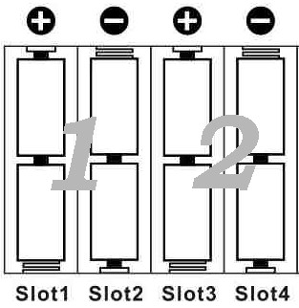
Batériový zásobník je rozdelený na sloty. Slot 1 + Slot 2 tvoria prvú skupinu napájacej vetvy (+ 6V) označenú uprostred boxu číslom 1.
Vždy osaďte minimálne jednu napájaciu vetvu štvoricou batérií. slot 3
+ Slot 4 tvoria druhú štvoricu (+ 6V) napájacej vetvy označenú číslom 2. Dlhšiu životnosť dosiahneme osadením 8 ks batérií.
Fotopasca sa v prípade vybitia batérií automaticky vypne po zvukovom signáli v TEST režime.
Obr. 5 Schéma rozloženia batérií

Vloženie SD karty a SIM karty
Ubezpečte sa, či je prepínač režimov v polohe OFF. SD kartu vložte do slotu kontaktami nahor, bez použitia sily. Typické cvaknutie oznamuje zabezpečenie vkladanej SD karty.
Rovnako postupujte s vložením SIM karty, ktorú zasuňte skosenou stranou podľa obrázku nad slotom SIM karty (kontaktami smerom nadol, skosenou stranou dopredu).
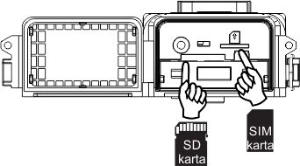
Vybratie vykonáte opätovným spôsobom zatlačením na SD kartu/SIM kartu. Pre použitie fotopasce v režime odosielania je potrebné vložiť SIM kartu mobilného operátora. Pred vložením je nutné zrušiť požiadavku na PIN kód.(vynulovať PIN)

Vstup do TEST režimu
Obr. 6 Vloženie SIM a SD karty
Prepnutím prepínača režimov do polohy TEST spustíte fotopascu v tzv. TEST režime, ktorý Vám umožní nastaviť fotopascu podľa Vašich predstáv. Ďalej zhotoviť manuálny záznam podobne ako bežným fotoaparátom, spúšťou, prehliadať záznamy alebo manuálne odoslať snímku prostredníctvom 4G LTE siete a týmto otestovať správne nastavenie prenosu. Pre nastavenie je nevyhnutný priložený diaľkový ovládač!

Nastavenie fotopasce
Stlačením klávesy MENU na diaľkovom ovládaní vstúpite do menu nastavenia fotopasce, ktoré bude zobrazené na LCD obrazovke. Prostredníctvom tohto menu môžete fotopascu nastaviť podľa Vašich potrieb. Nastavenie je detailne popísané v kapitole Pokročilé nastavenia.

Zhotovenie záznamu manuálne
Záznam zaobstaráte pomocou klávesy šípka vpravo, podľa aktuálnej voľby režimu snímania (fotografie / video). Pre začatie nahrávania videa nahrávky stlačte klávesu šípka vpravo. Pre ukončenie a uloženie videa nahrávky stlačte opätovne klávesu šípka vpravo.

Prevádzka – spustenie fotopasce v ostrom režime ON
Pred spustením fotopasce do prevádzky čítajte nasledujúce pokyny:

- Vyhnite sa inštalácii fotopasce pred miesta cirkulácie vzduchu (radiátory, klimatizácia, komíny, slnečné lúče a pod.) a pohyby väčších objektov, ako sú konáre stromov, vysoká tráva atď.
- inštalácia fotopasce do výšky sa môže líšiť v závislosti na monitorovanom subjekte. Pokiaľ chcete získať kvalitné fotografie zveri, fotopasca by mala byť umiestnená približne vo výške subjektu. Toto pravidlo nie je striktné. Nikdy neklaďte, alebo neinštalujte fotopascu priamo k zemi, alebo na zem.
Pred uvedením fotopasce do prevádzky najprv zamerajte sledovanú oblasť. Zameranie možno vykonať pomocou laserového ukazovadla, integrovaného do čelnej časti fotopasce. Prípadne je možné po nainštalovaní fotopasce ručne zhotoviť snímku a spätne ju zobraziť na LCD obrazovke. V diódovom poli je umiestnená kontrolná dióda pohybu, ktorá pracuje iba v TEST režime a indikuje blikaním pohyb pred fotopascou. Týmto je možné dosiahnuť dobré výsledky zamerania fotopasce. Po prepnutí prepínača do polohy ON začne kontrolná dióda pohybu blikať po dobu 15 sekúnd. Tento časový úsek slúži na uzavretie spodného krytu a opustenie stanoviska. Po uplynutí času prejde fotopasca do pracovného režimu.

Vypnutie fotopasce OFF
Fotopascu jednoducho vypnete pomocou prepínača do polohy OFF. V prípade dlhšej odstávky fotopasce odporúčame vybrať batérie.

Údržba fotopasce
Fotopasca nevyžaduje žiadnu väčšiu údržbu. Dbajte na čistotu tesnenia
spodných dvierok, viď. obr 2. Pri nadmernom znečistení hrozí netesnosť
a strata záruky.
Pokiaľ zistíte staátu záslepky externého napájania viď. obr. 1, neodkladne kontaktujte servis. Fotopasca nemá bez záslepky požadovanú tesnosť.
V prípade problémov sa na fotopascu bez tejto krytky nevzťahuje záruka.

Správna inštalácia
Fotopasca by mala byť vo vonkajšom prostredí inštalovaná minimálne 50 cm nad zemou. Nikdy nepokladajte fotopascu priamo na zem. Pri dlhodobej prevádzke fotopasce priamo na zemi hrozí zvýšené riziko preniknutia vlhkosti do zariadenia, na ktoré sa nevzťahuje záruka.

Ak fotopascu inštalujete v interiéri, nie sú kladené žiadne iné odporúčania. Vyvarujte sa iba inštalácii fotopasce v blízkosti alebo oproti žiaričom tepla, ktoré môžu spôsobovať nežiadúce spúšťania fotopasce.

Pripojenie fotopasce na externý zdroj napájania
Ak fotopascu SG880-4G pripájate k externému napájaniu, dodržte polaritu, pri prepólovaní hrozí nenávratné poškodenie fotopasce.
Povoľte skrutku záslepky externého napájania na hornej strane fotopasce, viď obr. 1. Pripojte originálny kábel s tesniacim segmentom (dá sa kúpiť u každého autorizovaného predajcu). Ak použijete bežný kábel bez tesniaceho segmentu, bude do fotopasce prenikať vlhkosť, ktorá razantne skráti dobu životnosti, so stratou záruky.

Pokročilé nastavenia
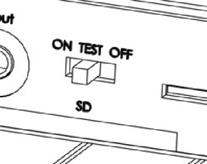
V predchádzajúcej kapitole ste boli informovaní o trojpolohovom prepínači a jeho režimoch.

- OFF režim – vypnuté
- ON režim – prevádzka
- TEST režim – nastavovanie

Pri akejkoľvek manipulácii s fotopascou, výmene batérií, SD karty, SIM karty, fotopascu vypínajte.

Ponuka nastavenia (Menu)
Pre zobrazenie ponuky nastavení fotopasce stlačte v TEST režime
na diaľkovom ovládaní tlačidlo MENU. Ponuka bude zobrazená na LCD obrazovke alebo pripojenom externom monitore.
Položka v menu | Popis
Auto detekcia SIM | Fotopasca automaticky nastaví prístupové údaje k internetu. V prípade používania cloudového úložiska nemusíte tieto údaje nastavovať.
Jazyk  (Language) | Voľba jazyka – fotopasca podporuje viac jazykov. Nastavenie zmeníte funkciou Language.
Režim snímania  (Camera Mode) | Výber medzi fotografovaním a natáčaním videa.
Nastavenie hodín  (Set Clock) | Nastavenie dátumu a času. Nastavenie je nevyhnutné pre správny čas na časovej pečiatke.
Rozlíšenie fotografií  (Photo Size) | Výber rozlíšenia fotografií:  Deň/Noc Mpx  24(D)/18(N) Mpx  16(D)/12(N) Mpx  10(D)/8(N) Mpx
Sekvencia fotografií  (Photo Burst) | Nastavenie počtu zhotovených fotografií  na jedno spustenie.
Rozlíšenie videa  (Video Size) | Výber rozlíšenia videosekvencií.  1080p (1920x1080), 720p (1280x723) alebo VGA (640x483).
Dĺžka videa  (Video Length) | Nastavenie dĺžky videa od 5 sec až 120 sec.
Časozber  (Time Lapse) | Časozberná funkcia umožňuje „nazbierať“ záznamy bez nutnosti pohybu subjektu v zornom poli fotopasce. Záznamy sú pravidelne ukladané v nastaviteľnej perióde s krokom 5 minút až 1 hodina. Ďalej je možné periódu nastaviť s krokom 1 hodina až 8 hodín.
Citlivosť PIR  (PIR Trigger) | Vyberte citlivosť PIR senzora. Vysoká citlivosť je vhodná pre interiéry a menej frekventované prostredie pri teplotách  od + 35 °C. Normálna a nízka citlivosť je vhodná pre vonkajšie použitie a viac frekventovanejšie prostredie. Teplota má vplyv na citlivosť. Vyššia citlivosť je vhodnejšia pre vyššie teploty, zatiaľ čo nižšia citlivosť je vhodnejšia pri chladnejších teplotách. Pokiaľ teplota okolia klesne pod + 5 °C je doporučené nastaviť nižšiu citlivosť.
Oneskorenie PIR  (PIR Interval) | Nastavte omeškanie, počas ktorého nebude fotopasca reagovať po vyfotení prvého záznamu na pohyb. PIR senzor fotopasce bude počas tejto doby deaktivovaný.
Časovač  (Work Hour) | Fotopascu je možné pomocou časovača nastaviť na časový pracovný úsek. Tento úsek je vymedzený začiatkom a koncom. Mimo vymedzenej doby nebude fotopasca reagovať na pohyb alebo funkciu časozberu. Časovač pracuje spolu s funkciou Interval, popísanou vyššie.
Pozícia ID  (Camera Posit) | Nastavte fotopascu označením, ktoré bude zobrazené na každom zázname v časovej pečiatke.
Slučka SD karty  (Recycle Storage) | Pri nedostatku miesta na SD karte je automaticky premazaný najstarší záznam na SD karte.
Poslať na  (Send To) | Vyberte spôsob odosielania na email/ mobil.  - Phone[MMS] – odosielanie MMS  - Email[MMS] – odosielanie MMS  na email.  - Email[GPRS] – odosielanie GPRS na email  - Molnus - odosielanie záznamov na cloud  - FOXcloud - odosielanie záznamov na cloud
Režim odosielania  (Send Mode) | Fotopascu je možné do troch režimov odosielania. Režim Ručne pracuje len v TEST režime a slúži pre otestovanie nastavení. Denný prehľad a Okamžite pracujú v ostrom režime ON.  - Ručné odosielanie:  V TEST režime vyberte Ručne. Odoslať sa dajú len fotografie.  - Denný prehľad:  Fotopasca Vás bude denne v nastavený čas informovať formou SMS. Jedná  sa o informačný prehľad, súčet záznamov zhotovených počas dňa.  - Okamžite:  Fotopasca okamžite pošle fotografiu  na email/mobil. Zvoľte maximálny počet (denný limit) odoslaných fotografií. Pre zrušenie limitu vyberte voľbu Nekonečno. Pri nastavenom video režime obdržíte na email/mobil SMS správu o zhotovenej videonahrávke.  - Vypnuté:  Funkcia odosielania je vypnutá.
Diaľková správa  (SMS Control) | S aktívnou diaľkovou správou môžete kedykoľvek na diaľku zmeniť nastavenia napr. vyžiadať aktuálnu fotografiu zo sledovanej oblasti. Aktívna diaľková správa kladie zvýšené nároky na spotrebu batérií.
Veľkosť prílohy  (Attachment size) | Nastavte veľkosť zasielanej fotografie prostredníctvom dátovej siete. Vyšším rozlíšením dosiahnete lepšiu kvalitu zasielaných snímok.
Heslo  (Password) | Fotopasci môžete nastaviť heslo proti odcudzeniu. Heslo odporúčame zaznamenať. Pokiaľ heslo stratíte/zabudnete je nutné fotopascu zaslať na servis.
Formát SD  (Format SD) | Funkcia pre zmazanie SD karty. Pred prvým použitím odporúčame SD kartu nafor-mátovať. Po naformátovaní SD karty nebude možné obnoviť zmazané dáta!
Reset nastavení.  (Default Set) | Obnovenie továrenského nastavenia fotopasce.
Verzia  (Version) | Informácie o IMEI čísle. Ďalej tu nájdete kontrolný kód pre registrovanie fotopasce na cloud Molnus.
Register Camera  (Zobraz QR kód) | Načítajte si ľahko a rýchlo údaje pre nastavenie APP BG tools. (Pre platformu Android).

Ukážka nastavenia dátumu a času
Ak nenastavíte čas a dátum, nebude na fotografiách zrejmé, kedy boli zhotovené. Formát nastavenia mesiac: deň: rok, hodiny: minúty: sekundy. Ukážka nastavenia dátumu a času na 24.1.2018.
Stlačte klávesu MENU pre zobrazenie ponuky nastavení.
- Stlačte klávesu šípka hore alebo šípka dole vyberte položku Nastavenie hodín a stlačte OK.
- Šípkou doľava alebo doprava sa posúvate po ponuke (mesiac: deň: rok, hodiny: minúty: sekundy). Klávesou šípka hore alebo dole meníte hodnoty.
- Stlačením klávesy OK uložíte zmenu a vrátite sa do ponuky nastavení.
Stlačením klávesy MENU opustíte ponuku nastavení
a vrátite sa na informatívnu obrazovku.

Prehliadanie záznamov
Na obrazovke môžete v TEST režime prezerať zhotovené záznamy a skúšobne ich zaslať na mobilný telefón alebo email. Ak fotopascu pripojíte k TV, môžete záznamy prezerať vo vysokom rozlíšení. Video záznamy možno prehrávať iba na externom monitore.

Zobrazenie fotografií
- Zapnite fotopascu do TEST režimu.
- Na diaľkovom ovládači stlačte tlačidlo OK. Na LCD obrazovke alebo externom monitore bude zobrazený posledný zhotovený záznam.
- Pokiaľ chcete prehrať video, musíte toto prehrať na PC alebo pomocou externého monitoru. Pre prehranie videa stlačte klávesu šípka vpravo. Video ukončíte opätovným stlačením klávesy šípka vpravo.
- Stlačením klávesy šípka hore alebo dole prechádzate záznamy od najstaršieho / najnovšieho.
- Pre návrat na informatívnu obrazovku stlačte klávesu OK. Celkový počet nasnímaných záznamov a aktuálne prezeraný záznam je zobrazený v dolnej časti obrazovky na počítadle snímok

Mazanie záznamov
- Zapnite fotopascu do TEST režimu.
- Na diaľkovom ovládači stlačte tlačidlo OK. Na LCD obrazovke alebo externom monitore bude zobrazený posledný zhotovený záznam.
- Pre zmazanie aktuálne zobrazeného záznamu stlačte Menu
a vyberte Zmazať jeden. Pokiaľ chcete zmazať všetky záznamy, stlačte šípku doľava alebo doprava a vyberte parameter Zmazať všetko.
- Potvrďte voľbu ÁNO/NIE. Potvrdením klávesou OK vykonáte výmaz.
- Na informačnú obrazovku sa vrátite opätovným stlačením klávesy OK.
Zmazané dáta nie je možné spätne obnoviť! Pre zmazanie celej SD karty využite funkciu fotopasce formát SD.

Auto detekcia SIM karty
Fotopasca FOXcam SG880-4G disponuje sofistikovaným modemom, ktorý rozpozná SIM kartu a uloží podľa operátora nastavenie pre prístup do internetu alebo pre používanie služby MMS.
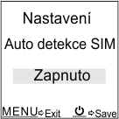
V menu vyhľadajte funkciu Auto detekcia SIM a zvoľte Zapnuté. Zmenu potvrďte klávesou OK.

Vypnite fotopascu, prepínač do pozície OFF a znovu zapnite do pozície TEST.

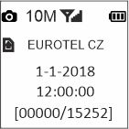
Vyčkajte na prihlásenie fotopasce do mobilnej siete. Potom môžete skontrolovať, či fotopasca správne vyplnila potrebné údaje.

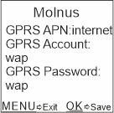
Pokiaľ napríklad budete využívať služby cloudu Molnus, vstúpte do ponuky menu a vyhľadajte Poslať do Molnus a stlačte OK.
Fotopasca by mala mať vyplnené GPRS APN, GPRS Account a GPRS Password podľa vloženej SIM karty.
Overiť vložené údaje môžete pomocou ovládača. Jednotlivé riadky sa dajú otvoriť stlačením klávesy šípka doprava.
O2 a Vodafone T-mobile
APN: internet APN: internet.t-mobile.cz
Account: nechajte prázdne Account: gprs alebo wap
Password: nechajte prázdne Password: gprs alebo wap

Odosielanie fotografií na Molnus
Fotopasca FOXcam SG880-4G podporuje cloud Molnus, ktorý
je zdarma a výrazným spôsobom uľahčuje nastavenia fotopasce a jej bezproblémovú prevádzku. Fotografie sú odosielané pomocou dátových prenosov na server Molnus, ktorý je dostupný po celom svete a garantuje užívateľovi 100 % dostupnosť v ktoromkoľvek okamihu.
Stačí si vytvoriť na stránkach Molnus.com užívateľský účet a zare-gistrovať si podľa návodu vašu fotopascu.
Detailný návod nájdete na stránkach www.eshop-fotopasti.cz/podpora.

Krok 1.
V menu fotopasce zapnite funkciu Auto detekcia SIM

Obr. 7 Auto detekcia SIM

Krok 2.
Vyčkajte na prihlásenie fotopasce do siete. V menu fotopasce vstúpte do funkcie Verzia a zrolujte tlačidlom šípka doprava ► kde nájdete IMEI kód a control code, ktorý zadáte do cloudu Molnus.
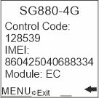

Obr. 8 Zobrazenie IMEI a contol code

Krok 3.
Vytvorte si účet na adrese www.molnus.com.
- Kliknite na Register, viď. šípka

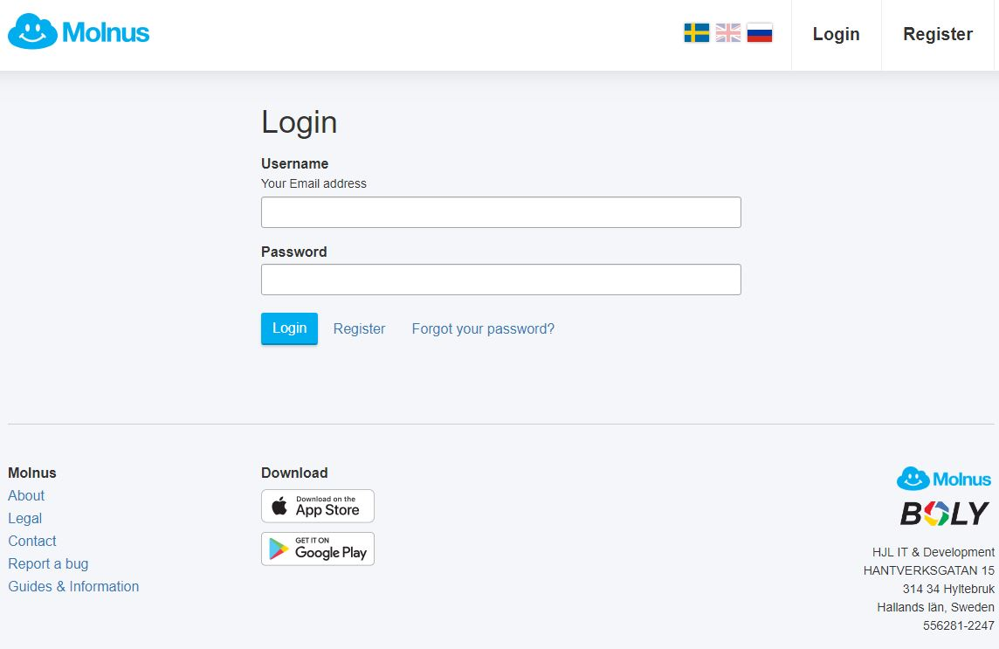
Obr. 9a Molnus - registrácia

- Vyplňte údaje a kliknite na Register, viď. šípka.
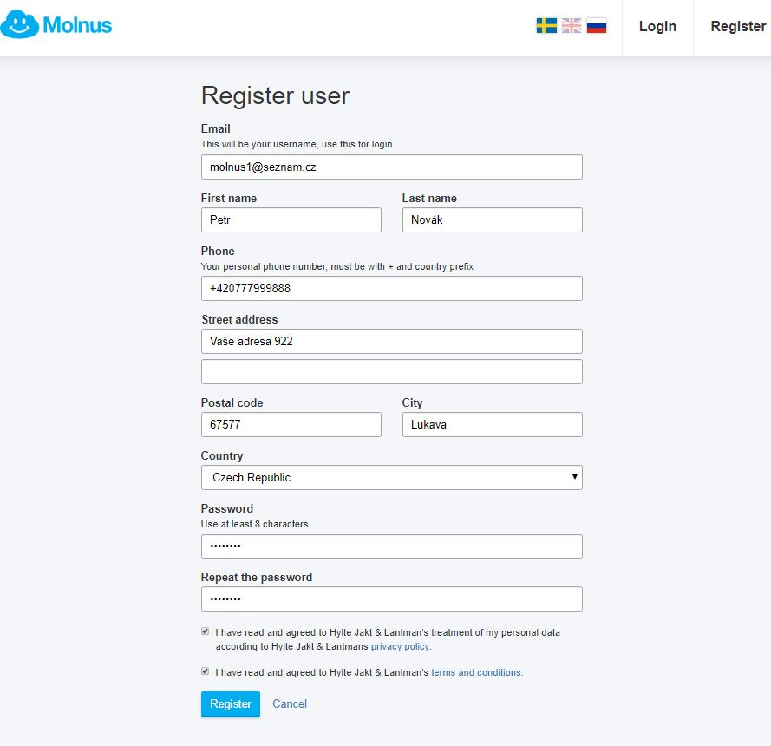
Potvrzení hesla
Názov účtu - email
Meno Priezvisko
Tel. kontakt
Adresa
PSČ mesto
Krajina
Heslo do účtu
Súhlas s obch.
podmienkami

Obr. 9b Molnus - registrácia

- Potvrďte aktivačný kód, ktorý vám bol zaslaný do emailu, ktorý ste uviedli pri registrácii a kliknite na Verify, viď. šípka.
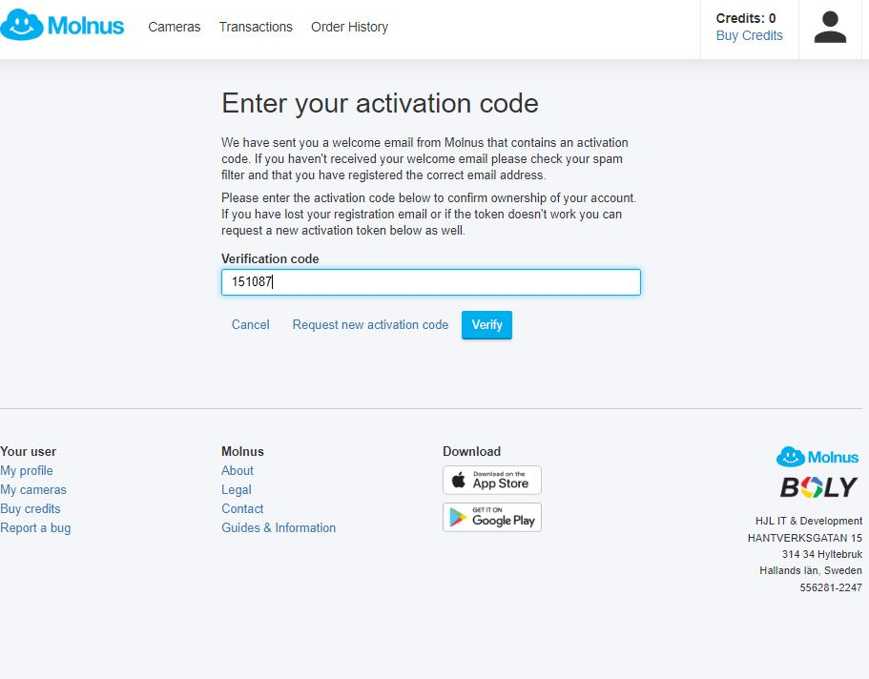
Aktivačný kód

Obr. 9c Molnus - registrácia

Krok 4.
Pre pridanie fotopasce kliknite na tlačidlo Register camera a vyplňte pole. Pre uloženie kliknite na tlačidlo Register, viď. šípka. Teraz cloud Molnus čaká na prvú fotografiu od fotopasce.

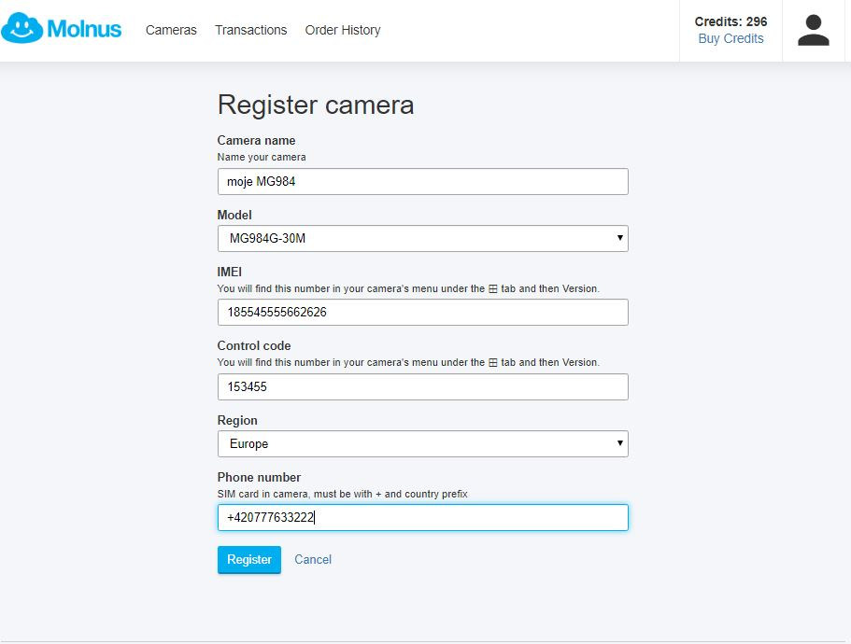
Názov fotopasce
Vyberte model
Vložte IMEI
Vložte control
code
Vyberte Europe
Číslo SIM karty
vo fotopasci

SG880-4G

BG584

Obr. 9d Molnus - registrácia

Krok 5.
Nastavenie fotopasce v cloude Molnus pomocou diaľkovej správy.
Cloud Molnus ponúka dve cesty, ako môžete pomocou diaľkovej správy nastaviť fotopascu.
- Ovládanie pomocou sms na ktoré fotopasca ihneď reaguje. Jedna sms je spoplatnená kreditným systémom podľa aktuálneho cenníka. Pri registrácii dostávate zdarma určitý počet kreditov.
- Diaľkové nastavenie prostredníctvom internetovej komunikácie. Nastavenie bude fotopascou prečítané pri nahratí záznamu do cloudu Molnus. Toto nastavenie sa neprejaví ihneď, ale až po najbližšom spustení fotopasce a následnej komunikácii s cloudom Molnus.
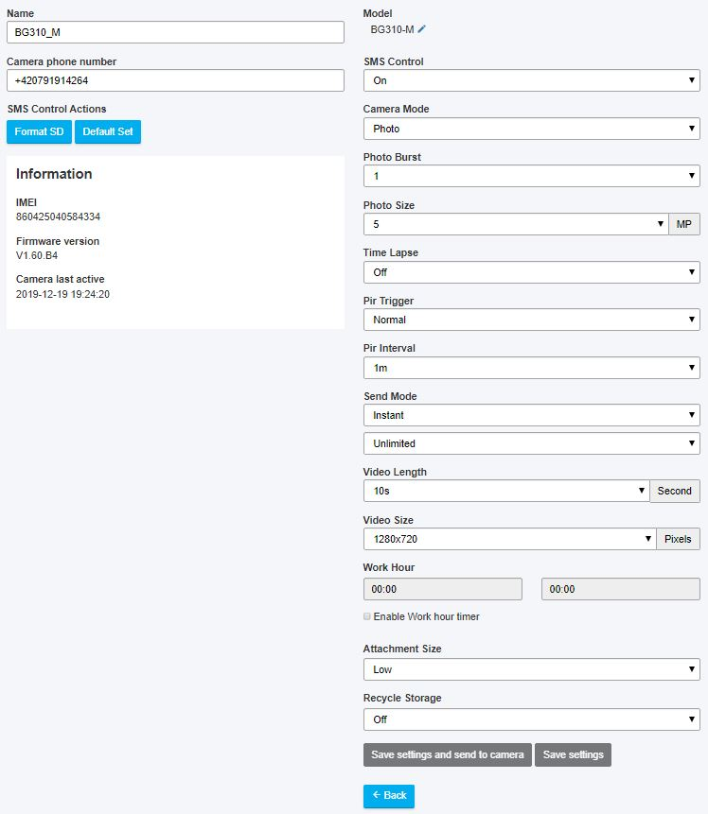
Nižšie je nastavenie pre fotopascu SG880-4G. Pokiaľ si prajete zmeniť nastavenie, vykonajte zmenu a uložte ju alebo odošlite sms pomocou tlačidiel Save settings and send to camera (poslanie sms) alebo Save setting pre uloženie nastavení na cloude.
Dĺžka videa
Nekonečná slučka SD karty
Kvalita zaslaných fotografií
Časovač
Rozlíšenie videa
Časozber
Citlivosť PIR
PIR interval
Režim odosielania
Rozlíšenie fotografií
Sekvencia fotografií
Režim fotopasce
Obr. 10 Molnus – nastavenie fotopasce
SG880-4G
Zapnutie/vypnutie diaľkového spravovania
Číslo SIM karty vo fotopasci
Názov fotopasce

Nastavenie odosielania na email
Nastavenie odosielania na email bez použitia cloudu Molnus alebo FOXcloudu môžete realizovať dvomi spôsobmi.

- Priamo na fotopasci s pomocou diaľkového ovládania.
- Pomocou programu BMC Config prostredníctvom PC.

Príprava
Na nastavenie budete potrebovať dve emailové adresy. Jednu emailovú adresu pre SMTP nastavenia, ktorá slúži pre odosielanie fotiek z fotopasce. Odosielajúcu adresu odporúčame pre fotopascu novo založiť. Ako druhú adresu môžete použiť bežne používaný email.
Nezabudnite zrušiť požiadavku PIN kódu SIM karty. Pre zrušenie použite mobilný telefón.
MMS / dátová služba mobilného operátora nemusí byť vždy na novej SIM karte aktívna, informujte sa na príslušné služby u vášho operátora.

Nastavenie odosielania pomocou diaľkového ovládača
- Zapnite fotopascu do režimu TEST a vyčkajte na prihlásenie fotopasce do siete a zobrazenie názvu operátora (pokiaľ je vložená SIM karta).
- Klávesou Menu vstúpte do ponuky a pomocou šípok hore alebo dole nalistujte výber Poslať do Email GPRS. Pomocou klávesy OK zobrazte ponuku nastavení.
- Šípkou hore a dole listujte medzi nastavovanými parametrami. Viď. obr. 11.
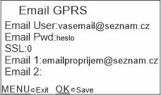
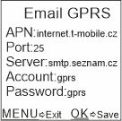

►
Obr. 11 Nastavenie parametrov

- Šípkou doprava vstúpte do ponuky zadania parametovr. Pomocou klávesnice zadajte potrebné parametre.
Klávesou * prepínate medzi:
Normal = malými písmenami
Capital = veľkými písmenami
Symbol = špeciálnymi znakmi
Chybne zadaný znak vymažete klávesom šípka hore.
Znaky ako sú : / @ . _ napíšete pomocou stlačenia klávesy
Príklad nastavenia APN. Stlačte klávesu šípka doprava a pomocou klávesnice vložte APN (Pokiaľ nie je automaticky zadané).
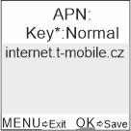

V závislosti na mobilnom operátorovi použite toto nastavenie:
O2 a Vodafone T-mobile
APN: internet APN: internet.t-mobile.cz
Account: nechajte prázdne Account: gprs alebo wap
Password: nechajte prázdne Password: gprs alebo wap
Pre odosielanie možno použiť server Seznam.cz alebo Centrum.cz.

Pre seznam:
Server: smtp.seznam.cz
Port: 25
Email user: fungujúci účet pre odosielanie fotografií na seznam.cz
Email pwd: platné heslo do emailového účtu
SSL: 0
Email 1 – 4: emailové účty pre príjem fotografií

Pre centrum:
Server: smtp.centrum.cz
Port: 465
Email user: : fungujúci účet pre odosielanie fotografií na centrum.cz
Email pwd: platné heslo do emailového účtu
SSL: 1
Email 1 – 4: emailové účty pre príjem fotografií

Berte na vedomie, že toto nastavenie sa môže v priebehu času meniť a nemusí byť v čase predaja aktuálne. Zmeny a aktuality môžete nájsť na našom webe www.eshop-fotopasti.cz/podpora.

Nastavenie odosielania pomocou PC

Spusťte program BMC_CONFIG.exe viď. obr. 12.

Program stiahnete z internetovej adresy
http://www.eshop-fotopasti.cz/podpora/

Tu nájdete aj video návod

V nasledujúcich ukážkach bude zobrazené nastavenie mobilného operátora O2 MMS a dátové prenosy GPRS, využívajúce prístupový bod APN = internet.

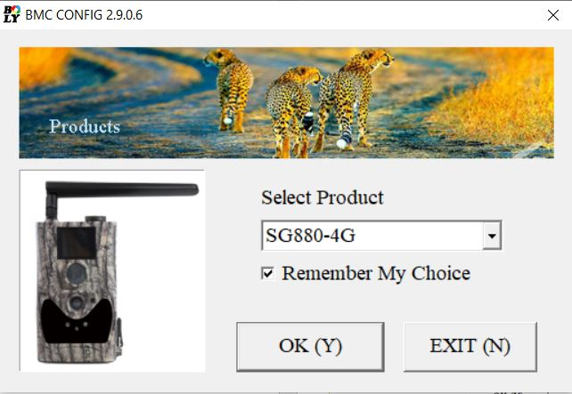

Obr. 12 Spustenie BMC CONFIG

Po spustení programu vyberte model SG880-4G. Ak zaškrtnete voľbu Remember My Choice, uložíte nastavenia v pamäti PC pre budúce spustenie. Pokračujte stlačením tlačidla OK / SHOT. Pre ukončenie stlačte tlačidlo EXIT
Program BMC CONFIG umožňuje tieto operácie:.
- 1,2 – nastaviť MMS/dátové prenosy GPRS,
- 3 – zadať príjemcu MMS/Emailov
- 4 - nastaviť bežné nastavenie fotopasce.
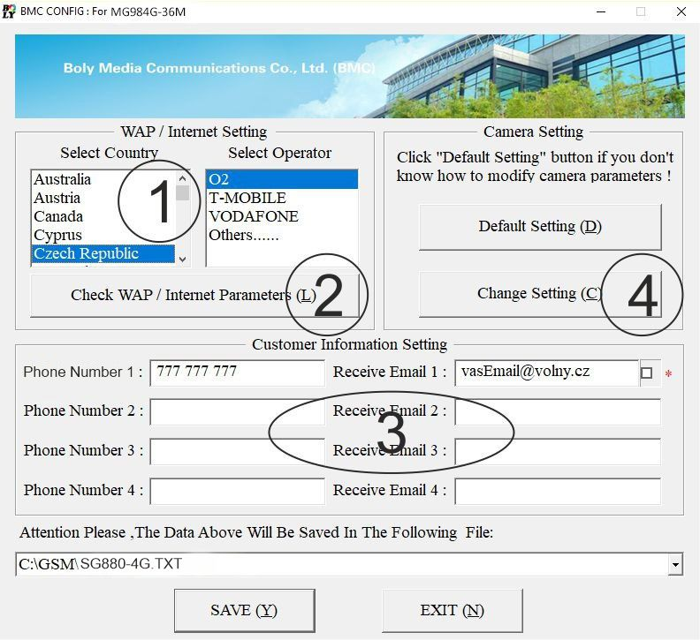

Obr. 13 Hlavné okno
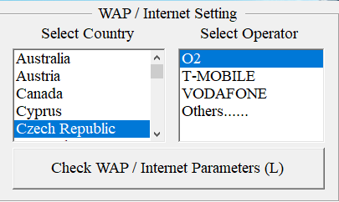
Krok 1 – Nastavenie operátora
Vyberte štát a mobilného operátora SIM karty vloženej vo fotopasci.

Krok 2 – Nastavenie SMTP
Stlačte tlačidlo Check WAP / Internet Parameters, viď. obr.13. Teraz vyplňte údaje, viď. obr. 15.
Obr. 14 Výber operátora
SEND EMAIL ADDR = odosielajúca emailová adresa na zozname.
SEND EMAIL PWD = heslo k vyššie uvedenému odosielajúcemu emailu.
SEND EMAIL SERVER = smtp.seznam.cz (platí pre seznam).
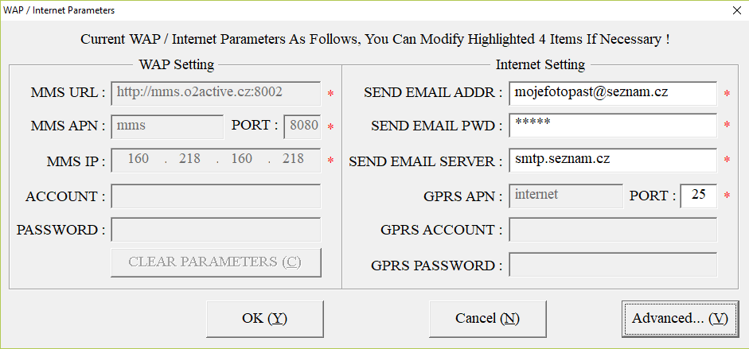
GPRS APN, GPRS ACCOUNT A GPRS PASSWORD NEVYPLŇUJTE
PORT = 25.
Obr. 15 Nastavenie SMTP/MMS

Pre ostatných poskytovateľov emailových služieb je nastavenie podobné.
Príklad nastavenia na centrum:
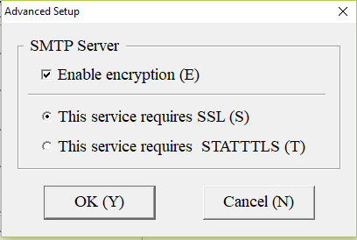
SEND EMAIL ADDR = mojefotopast@centrum.cz
SEND EMAIL PWD = heslo k vyššie uvedenému emailu
SEND EMAIL SERVER = smtp.centrum.cz
GPRS APN, GPRS ACCOUNT A GPRS PASSWORD NEVYPLŇUJTE
Obr. 16 Nastavenie SMTP – kryptovanie
PORT = 465
Teraz kliknite na tlačidlo Advanced na obr. 15 a zaškrtnite voľbu Enable encryption a zatržítko This service requires SSL, viď. obr 16. Potvrďte OK.
(tento krok platí len pre Gmail a emailové služby s podporou kryptovania).

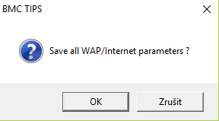
Nastavenie sa v priebehu času zo strany operátora alebo poskytovateľa emailovej služby môže zmeniť.

Teraz nastavenia uložte kliknutím na tlačidlo OK, viď. Obr 15. Zobrazí sa hlásenie Save all WAP / Internet parameters? Kliknite na tlačidlo OK.
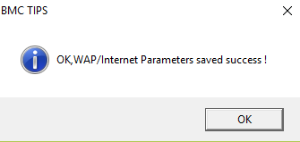
Následne vám program oznámi úspešné uloženie zadaných dát.
OK, WAP / Internet Parameters saved success! Kliknite OK.

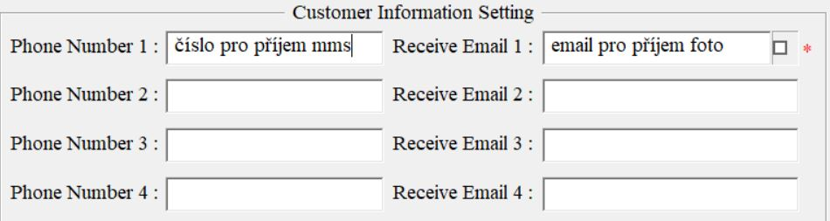
Krok 3 – Nastavenie príjemcov emailov/MMS
Obr. 17 Nastavenie príjemcov SMTP/MMS

Do poľa Receive Email 1 doplňte ľubovoľnú emailovú adresu, na ktorú bude fotopasca zasielať záznamy. Ďalšie emaily môžete doplniť do polí 2-4. Pre zasielanie MMS na mobilný telefón doplňte mobilné čísla 1-4. Viď. obr. 17.

Krok 4 – Nastavenie režimu odosielania
Kliknite na tlačidlo Change Setting v hlavnom okne, viď. obr 13. Zobrazí sa okno s nastavením všetkých funkcií fotopasce. Tieto funkcie možno tiež nastaviť ručne priamo v menu fotopasce. Detailnejšie sa môžete s týmito funkciami oboznámiť v kapitole Ponuka nastavení (menu).

Pre dokončenie nastavenia odosielania je nutné nastaviť dve funkcie na obr. 18.
Send To (Poslať do) nastavuje spôsob odosielania fotografií:
- Phone [MMS] zasielanie MMS na mobil (drahšie prevádzka),
- Email[MMS] zasielanie MMS na email (drahšie prevádzka),
- Email[GPRS] zasielanie obrázkov cez internet,
- Molnus zasielanie obrázkov cez internet na cloud Molnus.

Send Mode (Režim odosielania) nastavuje režim odosielania:
- Daily Report - denný prehľad. Fotopasca bude posielať v nastavený čas prehľad o urobených záznamoch formou emailu alebo SMS. Nastavte čas Send Time, kedy má fotopasca prehľad zasielať.
- Instant - okamžité odosielanie fotografií po uložení na SD kartu. Nastavte limit Max Number pre obmedzenie počtu odoslaných záznamov za deň. UNLIMITED = bez obmedzenia. 00 = neposielať.
- Off - vypnuté GSM prenosy, fotopasca nič neposiela.

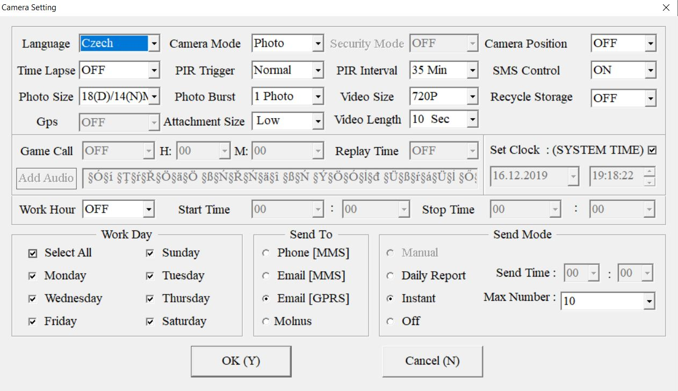
Obr. 18 Nastavenie režimu odosielania

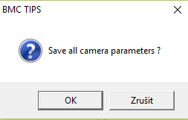
Teraz nastavenia uložte kliknutím na tlačidlo OK. Viď. obr. 18. Zobrazí sa dialóg s potvrdením Save all camera parameters? Kliknite na tlačidlo OK.

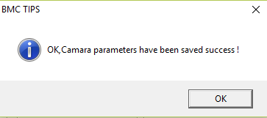
Následne vám program oznámi úspešné uloženie zadaných dát.
OK, Camera parameters have been saved success!
Kliknite OK.

Krok 5 – Vygenerovanie nastavenia
Posledným krokom je vygenerovanie vášho nastavenia na SD kartu.
Vložte SD kartu do čítačky kariet PC. Alternatívne môžete pripojiť fotopascu k počítaču pomocou dodaného USB kábla. Fotopascu ponechajte vypnutú a pripojte oba konce kábla. Fotopasca po pripojení pípne a na LCD uvidíte hlásenie MASS STORAGE.

1. Kliknite na šípku výberu cesty pre uloženie konfigurácie a vyberte pripojenú SD kartu. V závislosti od konfigurácie vášho PC sa môže SD karta prihlásiť pod inou jednotkou (písmenom).
2. Kliknite na tlačidlo SAVE. Program sa vás opýta, či má naozaj
uložiť konfiguráciu na dané umiestnenie. Kliknite na OK, viď. obr. 19.
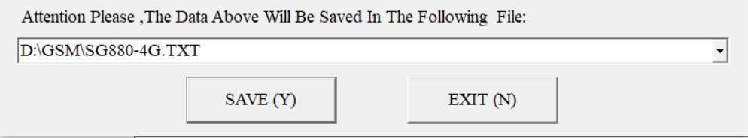
Obr. 19 Generovanie nastavení na SD kartu

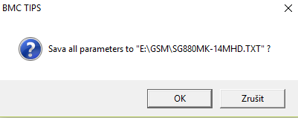
Program konfiguráciu uložil
na miesto, ktoré ste vybrali. Úspešná konfigurácia je oznámená hlásením OK, All parameters have been saved success! potvrďte OK.
Obr. 20 Potvrdenie uloženia

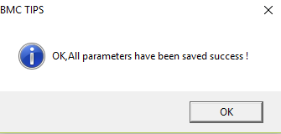
Skontrolujte, či ste umiestnenie vybrali správne. Ak otvoríte jednotku SD karty, uvidíte zložku GSM a v nej súbor SG880-4G.TXT.

Manuálne odoslanie – test nastavení
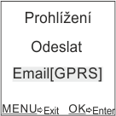
Fotopasca umožňuje spustiť testovaciu funkciu, ktorá začne odosielanie skúšobnej snímky.

- Klávesou OK zobrazíte posledný záznam. Pokiaľ na SD karte nie je žiadny záznam, môžete ho ručne vytvoriť stlačením klávesy šípka vpravo.
Obr. 21 Test odoslaním
- Teraz na obrazovke vidíte záznam, stlačte Menu. Zobrazí sa obrazovka, viď obr. 21. V našom prípade je nastavený režim odosielanie cez internet na email. Test zahájite stlačením OK.
Obr. 21 Test odoslaním
- Test sa spustí s hlásením Prenos zahájený, následne je zobrazené Odosielam .... Ak je všetko správne nastavené, fotopasca napíše Odoslané úspešne. Problém je ohlásený chybou Error.

Pred samotnou skúškou odporúčame urobiť tieto veci:
- Vložte SIMkartu do mobilného telefónu a vyskúšajte či ste schopní sa pripojiť na internet načítaním napríklad vyhľadávača seznam.cz. Ak fotopascu nastavujete v režime MMS, vyskúšajte odoslať skúšobnú MMS z telefónu.
- Overte funkčnosť odosielajúcej emailovej schránky. Pokiaľ
sa Vám podarí do schránky prihlásiť, je všetko v poriadku.
- Skontrolujte, či na úvodnej obrazovke vidíte silu signálu.

SMS diaľková správa
Diaľková správa umožňuje vzdialenú administráciu fotopasce prostredníctvom SMS povelov. Tieto povely možno na fotopascu zasielať priamo ako SMS správy, viď tabuľka sms povelov, alebo pomocou aplikácie pre OS android, ktorú môžete stiahnuť na Android markete alebo na adrese http://www.eshop-fotopasti.cz/podpora.
Použitie aplikácie je veľmi jednoduché a rýchle. Aplikáciu je možné nainštalovať na všetky mobilné zariadenia s podporou OS Android.
Pre správne pochopenie odporúčame prečítať celú kapitolu SMS diaľková správa.
Pokiaľ ste doposiaľ vašu fotopascu nenastavili pre prenosy na mobil/email alebo cloudu Molnus, môžete tak urobiť podľa predošlých kapitol:
Odosielanie fotografií na Molnus str. 20 - 25
Nastavenie odosielania na MMS/emailov str. 26 - 37

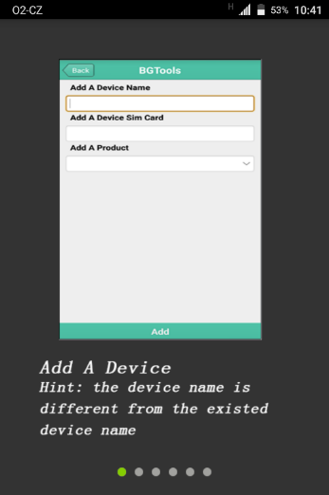
Ďalšou možnosťou je nastavenie fotopasce prostredníctvom diaľkovej správy.
Na fotopasci je nutné zapnúť funkciu Diaľková správa = zapnuté.
Upozorňujeme, že diaľková správa kladie vysoké požiadavky na napájanie. 4G modem fotopasce je neustále pripojený do mobilnej siete.

- Spusťte aplikáciu
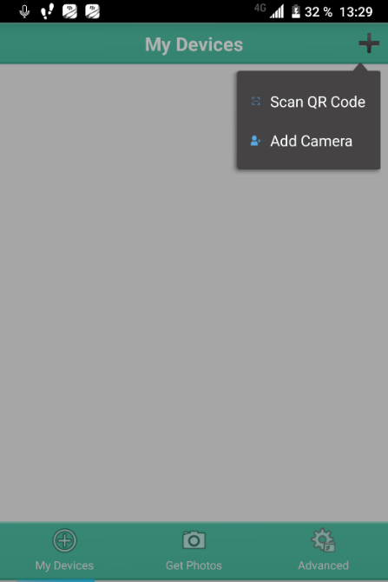
Pri prvom spustení aplikácie prejdite všetky screeny a označte enter v pravom spodnom rohu.
Pridajte fotopascu
Obr. 22 Obrazovka prvého spustenia
V pravom hornom rohu stlačte na ikonu + a zvoľte Add Camera. Viď obr. 23.

Obr. 23 Pridanie zariadenia
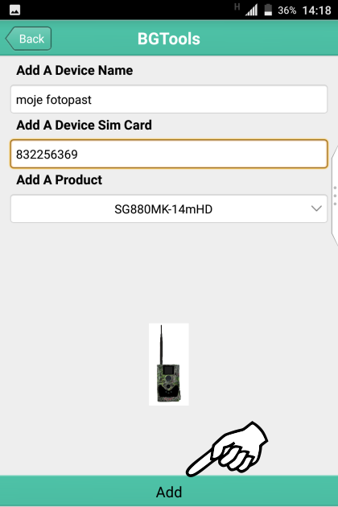
BG584

3. Zadajte mobilné číslo
Zadajte názov fotopasce a mobilné číslo sim karty, ktorá je vložená vo fotopasci. Ďalej vyberte zo zoznamu model fotopasce BG584. Pokračujte označením tlačidla Add. Viď obr. 24.

Obr. 24 Vloženie mob. čísla

.
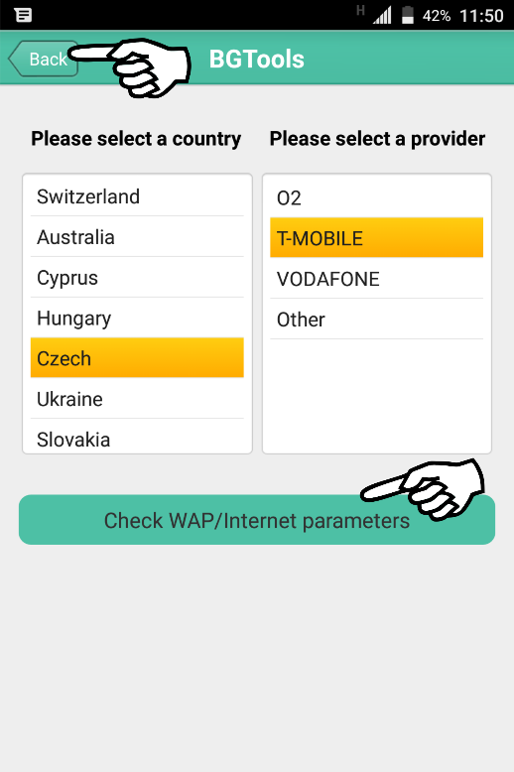
4. Dokončenie
Označte tlačidlo Back pre návrat
na hlavnú obrazovku. Viď obr. 25.
Pokiaľ ste doteraz nenastavili odosielanie MMS, cloud alebo dátové prenosy, môžete tak učiniť pomocou tejto aplikácie. Postupujte podľa bodov 4 – 9. Inak pokračujte na bod 10 Hlavná obrazovka.

Obr. 25 Návrat na hlavnú obrazovku

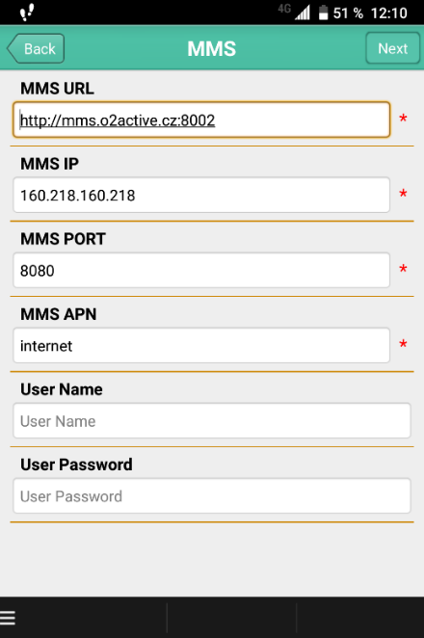
4. Nastavenie MMS
Aplikácia podľa predchádzajúceho výberu operátora Obr. 25 vygenerovala nastavenie pre zasielanie MMS Obr. 26. Pre pokračovanie stlačte Next. Týmto sú MMS prenosy nastavené.

Obr. 26 Nastavenie MMS

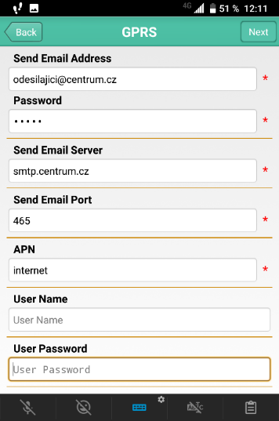
5. Nastavenie dátových prenosov
na email
Podľa Obr. 27a vyplňte nasledujúce údaje.
Zrolujte obrazovku na koniec a stlačte tlačidlom Advance a podľa potreby zatrhnite Enable encyption and This service requires SSL, Obr 28.
Následne označte tlačidlo Next.
Týmto sú nastavené všetky potrebné údaje pre odosielanie MMS alebo obrázkov na email. Zmeniť režim odosielania alebo upraviť príjemcu môžete pomocou voľby Setting, viď. Obr. 28.
Obr. 27a Nastavenie datových prenosov

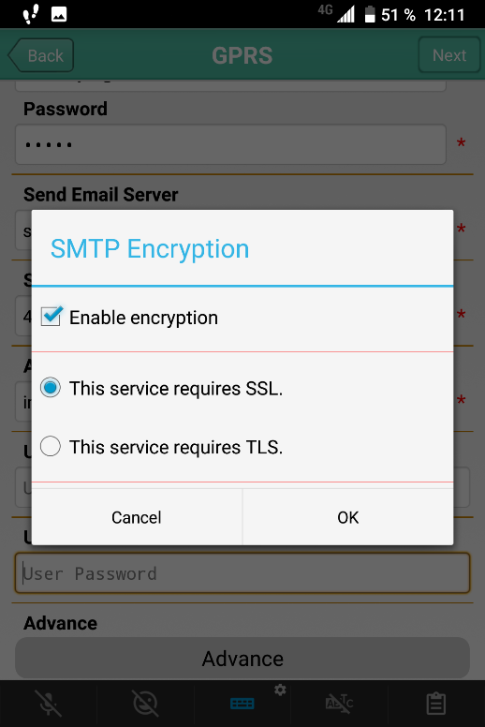

Obr. 27b Nastavenie dátových prenosov
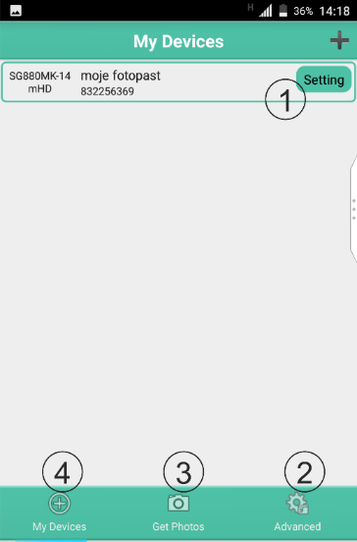
10. Hlavná obrazovka
- Tlačidlom Setting označenom číslom 1 je možné na diaľku konfigurovať nastavenie fotopasce, vrátane úprav GPRS/MMS prenosov.
- Pomocou ikony Advanced označenou číslom 2 sa dá vykonať formát SD karty.
- Označením ikony Get Photos, číslovka 3 si vyžiadate zaslanie fotografie.
- Ikona My Devices slúži pre návrat na túto Hlavnú obrazovku.
Obr. 28 Hlavná obrazovka

Teraz si všetky možnosti Hlavnej obrazovky detailnejšie popíšeme.

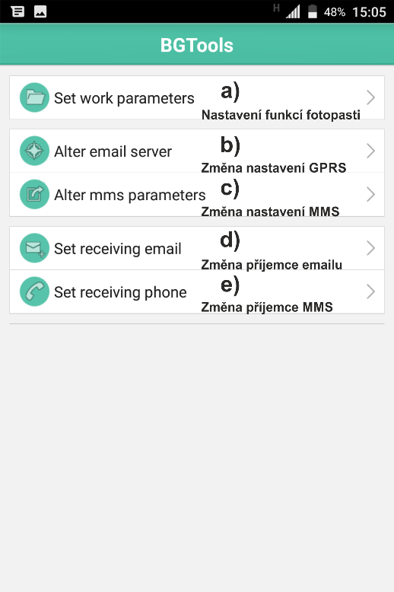
1. Tlačidlo Setting.
Obr. 29 Zoznam možností
Po označení tlačidla Setting viď obr. 25 sa zobrazí zoznam operácií, ktoré je možné vykonať.

- Nastavenie funkcií fotopasce
- Zmena nastavení GPRS
- Zmena nastavení MMS
- Zmena príjemcu emailu
- Zmena príjemcu MMS

Teraz popíšeme jednotlivé obrazovky a) – e).
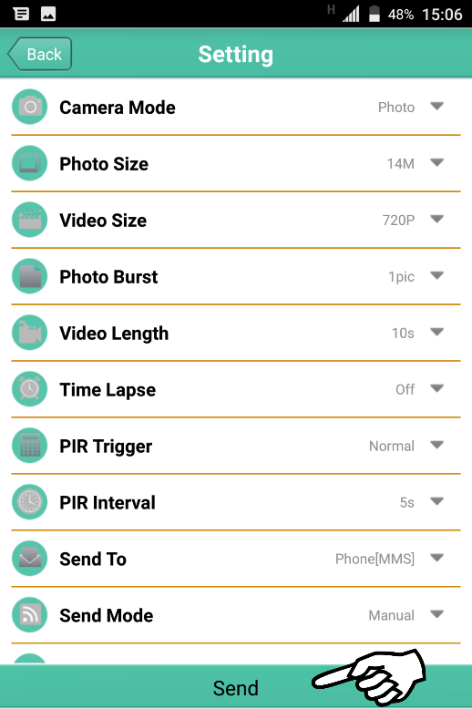

- Nastavenie funkcií fotopasce
Pomocou ponuky setting môžete zmeniť nastavenie fotopasce. Majte na pamäti, že je nutné nastaviť všetky položky na obrazovke. V opačnom prípade môžete nechcene zmeniť súčasné nastavenia. Požiadavku odošlite označením tlačidla Send. Viď obr. 30. Nezabudnite zatrhnúť štvorček na ktorý upozorňuje ukazovateľ ruky a označiť OK, viď obr. 31.
Obr. 30 Ponuka Setting
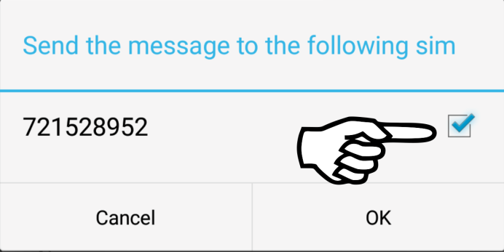

Obr. 31 Potvrdenie mobilného čísla

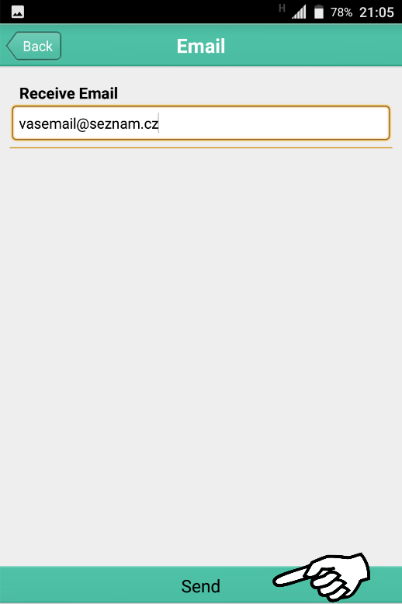
b) Zmena nastavení GPRS
Postupujte podľa bodu 5. Nastavenie dátových prenosov na email str. 42.

c) Zmena nastavení MMS
Postupujte podľa bodu 4. Nastavenie MMS str. 41.

d) Zmena príjemcu emailu
Do poľa Receive Email vložte emailovú adresu, ktorú si prajete modifikovať. Vložiť je možné len jednu adresu. Pokiaľ si prajete vložiť viac adries, použite SMS povel z tabuľky SMS povelov.
Povel odošlite označením tlačidla Send obr. 32 a potvrdením telefónneho čísla, viď obr. 31.
Obr. 32 Změna emailu
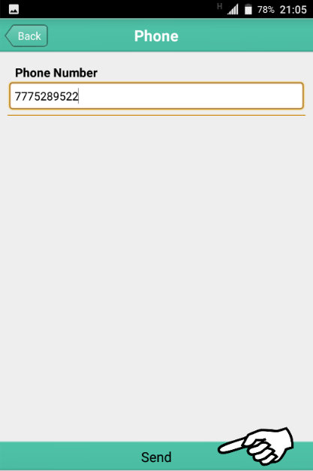
e) Zmena príjemcu MMS
Do poľa Phone Number vložte mobilné číslo, ktoré si prajete modifikovať. Vložiť sa dá len jedno číslo. Pokiaľ si prajete vložiť viac čísel, použite SMS povel z tabuľky SMS povelov.
Povel odošlite označením tlačidla Send obr. 33 a potvrdením telefónneho čísla, viď obr. 31.

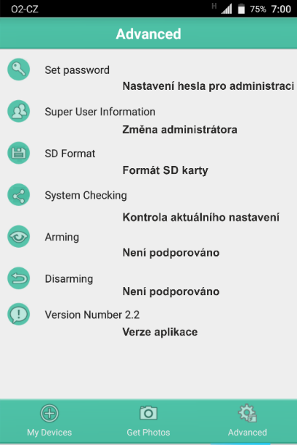
Obr. 33 Zmena mobilného čísla príjemcu

2. Ikona Advanced
Pomocou obrazovky Adavenced je možné formátovať SD kartu v prípade, že je zaplnená a poslať na fotopascu požiadavku na odoslanie aktuálneho nastavenia. Zmena administrátora a nastavení hesla pre administráciu nie je podporovaná.

Obr. 34 Advanced
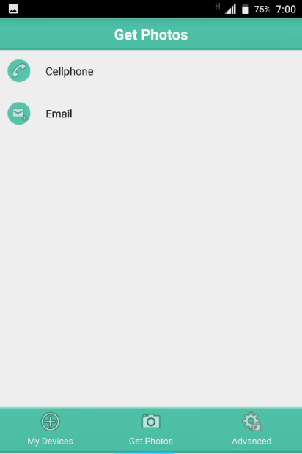
3. Ikona Get Photos
Prostredníctvom obrazovky Get Photos si môžete nechať na vyžiadanie zaslať MMS alebo obrázok na email prostredníctvom dát.
Pokiaľ fotopascu používate v režime GPRS, prenos dát, použite výhradne voľbu Email. Voľba CellPhone je určená pre službu MMS.
Odoslanie požiadavky je nutné potvrdiť zatrhnutím štvorčeka a označením tlačidla OK, viď obr. 36.

Obr. 35 Vyžiadanie fotografie

Obr. 36 Potvrdenie mobilného čísla

Tabuľka SMS povelov
Podľa tabuľky SMS povelov môžete na fotopascu zasielať požiadavky v bežnej sms správe.
Funkcia | SMS povel
Nastavenie MMS | #m#http://mms.o2active.cz:8080#160.218.160.218#8080#mms#učet#heslo#  (príklad nastavenia pre O2, nevyplňujte účet a heslo)  Pre T-Mobile je treba vyplniť účet = gprs, heslo =gprs
GPRS Nastavenie | #s#fotopast@gmail.com#heslo#465#  internet#smtp.gmail.com#účet#heslo#0#  (príklad nastavenia pre O2, nevyplňujte účet a heslo)  Pre T-Mobile je treba vyplniť účet = gprs, heslo = gprs
Pridanie/odobranie mobilného telefónu | #n#mobil1#mobil2#mobil3#
Pridanie/odobranie emailu | #r#email1#email2#email3#
Vyfoť snímku! | #t# (zaslanie na mobil)  #t#e# (zaslanie na email cez GPRS)
Poslať nastavenie fotopasce | #L#
Formát SD karty | #f# zmaže SD kartu
Každý nižšie uvedený SMS povel zmeny v nastavení musí začínať direktívou #e#. Nasleduje povel s parametrom pre zmenu nastavení fotopasce ukončený znakom # . Zápis umožňuje do jednej sms zapísať viac povelov oddelených znakom # .
Nasledujúci príklad zmení omeškanie PIR na 5 minút, nastaví rozlíšenie fotiek 5 mpx a aktivuje časovač od 18:00 do 7:00.
#e#i5m#s5#hon18:00-7:0#

Nastavenie fotopasce | Povel Možné parametre povelu  c: Režim snímania cv – video/cp – fotografie  s: Rozlíšenie fot. s5 – 5mpx/s8 – 8mpx  f: Rozlíšenie vid. fl – VGA/ fh – 720p/ ff -1080p  b: Sekvencie foto b1/b2/b3  v: Dĺžka video v34 – (34 minút)  t: Nastavenie hod. t – nastaví hodiny poľa operátora  l: Časozber l1h – ( jedna hodina) l5m – (5 minút)  q: Veľkosť prílohy ql - nízka qn - normálna qh - vysoká  r: Slučka SD karty roff – vypnuté ron - zapnuté  p: Citlivosť PIR pL – nízka pn – normálna ph – vysoká po – PIR vypnuté  i: Omeškanie PIR i40m – omeškanie 40 minút i20s – omeškanie 20 sekúnd  m: Poslať do mp – mobil[MMS] me – email [MMS] mg – email[GPRS] mm - Molnus  h: Časovač hon06:00-18:03 nastaví čas 06:00 až 18:03  e: Režim odosielania ei100 – okamžite bez limitu ei10 – okamžite s limitom 10 ed18:03 – denný prehľad bude zaslaný vždy o 18h:03min em – manuálne eo – vypnuté  z: SMS správa zon – SMS správa aktívna zoff – SMS správa vypnutá  o: Pozícia oa – pozícia A ob – pozícia B

Dodatky

Ukladanie záznamov na SD kartu
Fotografie a videá sú ukladané na pamäťovú kartu do zložky DCIM / 100BMCIM. Fotografie nájdete vo formáte IMAG0001.jpg, videá ako IMAG00002.AVI. Fotografie sú rozpoznateľné pomocou prípony .JPG, videá majú príponu .AVI.

Zjednodušené EU vyhlásenie o zhode

Likvidácia
Symbol preškrtnutej odpadovej nádoby na výrobku, v literatúre alebo
na obale znamená, že v EÚ všetky elektrické a elektronické prístroje, batérie a akumulátory musia byť uložené do triedeného odpadu
po ukončení ich životnosti. Nevyhadzujte tieto výrobky do netriedeného komunálneho odpadu.

ZJEDNODUŠENÉ EU VYHLÁSENIE O ZHODE
Týmto BOLY Media Communications (shenzhen) Co., Ltd. prehlasuje, že typ rádiového zariadenia FOXcam SG880MK-14MHD je v súlade so smernicou 2014/53 / EÚ. Úplné znenie vyhlásenia o zhode EÚ je k dispozícii na týchto internetových stránkach: http://www.eshop-fotopasti.cz/ce

Záruka
Výrobca ručí za bezchybný stav tovaru, kvalitu spracovania a použitých dielov po dobu trvania zákonom stanovenej záručnej doby 24 mesiacov. Pokiaľ sa pri bežnom používaní so zodpovedajúcou starostlivosťou o zariadenie vyskytnú neočakávané výrobné chyby, ktoré by mohli obmedziť alebo dokonca vylúčiť funkčnosť zariadenia, výrobca sa zaväzuje tieto chyby odstrániť na vlastné náklady, bez poplatku.
Záručnú opravu je možné uplatniť len s platným dokladom o kúpe tovaru, na ktorom je zreteľne vyznačený dátum nákupu. Pred odoslaním výrobku na reklamáciu kontaktujte najskôr svojho predajcu, ktorý určí povahu problému produktu v platnej záručnej dobe.

V žiadnom prípade výrobca, dovozca ani predajca nenesie zodpovednosť za: vzniknuté škody, ušlý zisk, stratu dát a očakávaných investícií. Zároveň nemožno požadovať náhradu za poškodenie iného zariadenia alebo zariadenia tretej osoby a nemožnosť použitia zariadenia v dôsledku neočakávaných udalostí. Ďalej nemožno požadovať náhradu presahujúcu cenu zariadenia podľa aktuálneho cenníka bez náhrady manipulačných a poštových nákladov.

Zariadenie odovzdávajte na reklamáciu alebo pozáručný servis vždy v primeranej čistote s demontovaným popruhom. V opačnom prípade môže byť zariadenie na náklady majiteľa odoslané späť.

Príloha II. TECHNICKÁ ŠPECIFIKÁCIA
Snímací senzor | 5 MP farebný CMOS, 24 MP interpolovane
Objektív | F/NO=2.2 FOV (zorné pole záberu) = 60°
PIR záber | 18 metrov
LCD obrazovka | 1.5” LCD
Pamäťová karta | 8 MB až 32 GB
Rozlíšenie foto | 24 – 8 MPx
Rozlíšenie video | 1080p(1920x1080) 720p (1280x723) VGA (640×483)
PIR čidlo | Multi zónové
Citlivosť PIR | nastaviteľná (High/Normal/Low)
Rychlost odozvy | 0.7 sec
Hmotnosť | 0.30 kg
Prevádzková/skladovacia teplota | -20 - +60°C / -30 - +70°C
Oneskorenie | 1s – 60 min.
Sekvencia fotografií | 1–3
Dĺžka videosekvencie | 1–60 sec
Napájanie | 8×AA (Doporučené) alebo 4×AA
Odber pri strážení | < 0.25 mA (<6 mAh/Den)
Spotreba | >500 MMS pri použití 8ks AA batérií
Upozornenie vybitých batérií | LED Indikátor/ poslanie upozornenia
Záznam zvuku | Áno
Upevnenie, inštalácia | Popruh, lano, alebo lanový zámok
Rozmery | 140x87x55 mm
Prevádzková vlhkosť | 5% - 90%
Certifikáty | FCC, C E, RoHS

Príloha III. OBSAH BALENIA
Názov položky | MNOŽSTVO
fotopasca | 1
diaľkový ovládač | 1
USB kábel | 1
skrutka | 1
popruh na upevnenie | 1
užívateľský manuál | CZ|SK
anténa | 1

Výhradný dovozca pre ČR a SK
FOXcam, s.r.o.
Lesní 922
675 71 Náměšť nad Oslavou
Kontakt:
Mob: +420 721 528 952
E-mail: info@eshop-fotopasti.cz
Distribúcia SK:
Spotel, s.r.o.
Majerská cesta č.60
97401 Banská Bystrica
www.fotopasce-lacno.sk
info@fotopasce-lacno.sk

Dostupné programy pre fotopasce FOXcam a ScoutGuard na:
www.eshop-fotopasti.cz/podpora
tu nájdete tiež video návody

